小学校1年生 さんすう １０ どちらが おおい NO.1
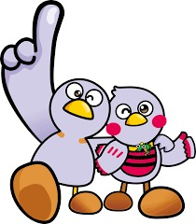
（ ）ねん（ ）くみ（ ）ばん

なまえ（ ）
１ と に はいる みずは、
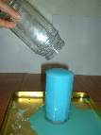

どちらが おおいでしょうか。
あ
に はいって いる みずを に いれたら みずは
あふれて しまいました。

い

２ と に はいる みずは、
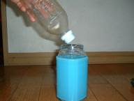

どちらが おおいでしょうか。
う

には まだ みずが
いれられます。
え

３ と に はいって いる みずは、
お
か
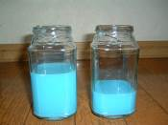

どちらが おおいでしょうか。
また、その わけを
と は おなじ
いれもの です。
かきましょう。

わけは、みずの を くらべると
の ほうが たかいから です。

４ と に はいって いる みずは、
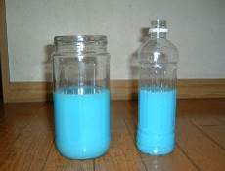

どちらが おおいでしょうか。
き
く

と の みずの
たかさは おなじ です。

小学校1年生 さんすう １０ どちらが おおい NO.2
（ ）ねん（ ）くみ（ ）ばん

なまえ（ ）
１ と に はいって いる みずは、
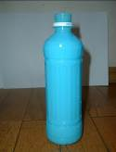

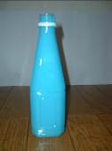

どちらが どれだけ おおいか、
あ
い
けんたさんと まみさんは、
くらべかたを かんがえました。
□に はいる ことばや かずを
かきましょう。



おなじ おおきさの コップを
つかって みずの かさを
くらべる ことが できます。

けんた


は、コップ ぱい ぶん
は、コップ はい ぶん です。

まみ

の ほうが、コップ はい ぶん
みずが おおく はいって います。

けんた

２ はいって いる みずが おおい じゅんに かきましょう。

う
え
お
